CAIET de SARCINI
Mobilier pentru caminul nr 4 str Malina mica 11 mun. Chisinau,

Nr. | Denumirea obiectului | Specificarea tehnică deplină solicitată, Standard de referință | Schițe tehnice, Vizualizare 3D
 |  | Lot.1  Mobilier pentru caminul CEMF ‚Raisa Pacalo” | Valoarea ofertei va include confecționarea, livrarea, descărcarea și instalarea mobilierului la sediul indicat de către Cumpărător.  Instalarea mobilierului se va desfășura în ordinea etajul 5 - etajul I.  Materialele utilizate vor fi de calitate superioară, iar culoarea mobilierului va fi coordonată cu Cumpărătorul. Culoarea la alegerea beneficiarului.  Termenul de garanție: minim 3 ani
1 | Dulap cu polita cu doua usi | Dulap cu polita cu doua usi  Corpul din PAL melaminat echivalent Egger ST9 gr.18mm și canturile prelucrate cu ABS 0,5/2mm. Mecanisme cu închidere lentă echivalent GTV. Mînere metalice (la alegerea beneficiarului); Picioare metalice h=100mm; Produs in condiții de fabrică, calitate impecabilă. Culoarea la alegerea beneficiarului | 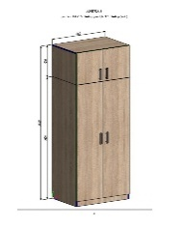  Anexa nr.1
 | Brîu de protecție pe perimetrul sălii | h – 240 mm, realizat din PAL melaminat - gr.18mm prelucat cu ABS 2mm toate marginile si se monteaza pe perete. | Anexa nr.2
Lot.2
Mese, scaune pentru blocul de studii CEMF „Raisa Pacalo”
str. N. Testimițanu nr.28
9 | Scaun de birou ISO | Tip: Scaun pentru birou/sală de ședințe, model ISO.  Cadru: Metalic, realizat din țeavă de oțel, vopsit în câmp electrostatic, culoare negru .  Șezut și spătar: Tapițate cu material textil rezistent la uzură .  Burete: Poliuretan de înaltă densitate, grosime minimă 30–40 mm.  Culoare tapițerie: Negru, (la alegerea autorității contractante).  Structură: Ergonomică, cu spătar ușor curbat pentru susținerea spatelui.  Picioare: 4 picioare, prevăzute cu capace din material plastic pentru protecția pardoselii.  Capacitate de încărcare: Minimum 120 kg.  Dimensiuni orientative:  Înălțime totală: 80–82 cm;  Înălțime șezut: 45–47 cm;  Lățime șezut: minimum 47 cm;  Adâncime șezut: minimum 42 cm.  Garanţia – 24 luni | 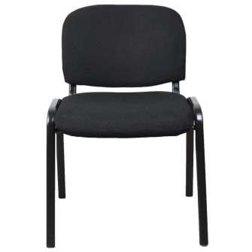Anexa nr.3
11 | Masa-pentru studenti | Masa-pentru studenti  Corpul din PAL melaminat echivalent EGGER ST19 gr.18mm si canturile prelucrate cu ABS 0.5/2mm.; Culoare la alegerea beneficiarului. | 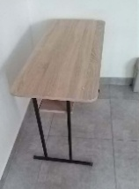 Anexa nr. 4
 | Scaun pentru studenti | Material: Monobloc din lemn stratificat (fag), lăcuit transparent. Design: Formă ergonomică, curbată, pentru a susține coloana. Detalii: Prezența unor fante (decupaje) în partea superioară a spătarului pentru o manevrare  ușoară (mâner de prindere) și pentru ventilație. Siguranță: Colțuri rotunjite pentru a preveni  accidentările. Cadrul Metalic: Țeavă rotundă (cu un diametru de 18-22 mm și o grosime de 1,5 mm pentru a fi robust). Finisaj: Cromat – pentru un aspect modern și rezistență la coroziune. Protecție: Obligatoriu dopuri de plastic la capete pentru a proteja pardoseala (parchet sau gresie). Dimensiuni Generale: Înălțime totală: 870 mm. Adâncime totală: 520 mm Lățime totală: 500 mm Lățime șezut: 400 mm Înălțime șezut față de sol: 450 mm. Rezistență: Solicită o rezistență la greutate de minimum 120 kg | 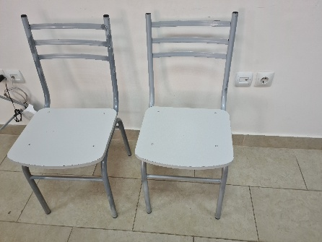Anexa 5

Președintele grupului de lucru Tatiana Critchi

L.Ş.

